МИНИСТЕРСТВО ОБРАЗОВАНИЯ РФ
МБОУ ГИНАЗИЯ № 3

Урок
гражданственности и патриотизма

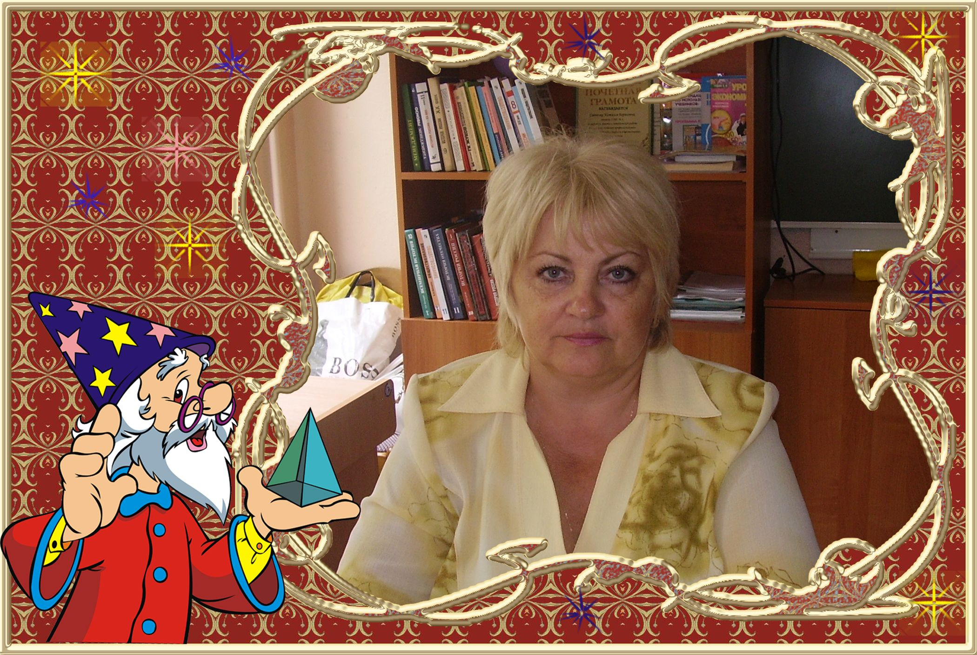
Подготовил учитель истории
высшей категории
Савченко Наталия Борисовна
МБОУ гимназии № 3 г. Краснодар

2012
Тема: «Сирень и
Урок-семинар на тему: «Великая Отечественная война 1941-1945 г.
Цели урока и задачи:
- воспитание уважительного отношения к великому подвигу фронтового поколения, высоких моральных качеств и нравственных устоев, используя семейные архивы, краеведческий материал;
- формирование представления традиции встречать каждый День победы цветущими кистями сирени, признанной символом победы в Великой Отечественной войне;
- раскрыть значение Великой Победы советского народа для страны и всего мира;
- показать, что Победа была достигнута героическими усилиями многонационального государства на фронте и в тылу.
Оборудование урока:
- видеофильм «Великая Отечественная война 1941-1945 гг.»;
- видеофильм ученицы Шнурниковой Анны «Война связала две судьбы» (о судьбах бабушки и дедушки в годы войны);
- видеофильмы учащихся о войне;
- песни военных лет о войне;
- выставка книг, рисунков учащихся о войне;
- плакаты: «Великие полководцы»,
- стихи о Великой победе.

План проведения урока

- Вступительное слово учителя о войне (на фоне песен военных лет).
- Фрагмент видеофильма о Великой отечественной войне.
- Беседа с учащимися:
- Почему Великая Отечественная война никогда не будет забыта в памяти нашего народа? (принесла горе практически в каждый дом, разрушены города и сёла, экономика и армия в упадке).
- Сколько погибло людей в нашей стране? (27 млн.)
- Какие цели были у фашистов Германии?
- Благодаря чему наш народ одержал Великую Победу в 1945 г.? (героизм народа и солдат, единство фронта и тыла, роль великих полководцев, партизанское движение).
- Назовите крупнейшие сражения в Отечественной войне (Московская битва, Блокада Ленинграда, Сталинградская битва, Курская битва, Берлинская битва).
- Назовите великих полководцев (Жуков, Рокоссовский, Конев, Егоров, Василевский, Ватутин, Чуйков и др.).
- Назовите героев и примеры их героизма (Зоя Космодемьянская, Александр Матросов, 28 панфиловцев…).
- Расскажите об участии ваших близких в военных событиях.
- Чтение стихов учащимися о войне.
- Детство, опалённое войной (беседа о судьбах детей в годы войны):
- Какие тяготы легли на плечи детей войны? (голод, потеря родителей, непосильный труд, отсутствие возможности учиться, концлагерь, смерть).
- Назовите пионеров в годы войны.
- Кого называли «сын полка»?
- Обобщение учителя по итогам беседы.
- Кубань в годы войны – видеофильм, подготовленный учениками гимназии № 3.
- Учитель о значении Победы советского народа в Великой отечественной войне для страны и народов мира.
- Видеофильмы о праздновании 65 –ой годовщины в Великой Отечественной войне.
- Слово учителя о преемственности поколений (в школе создан музей, ветераны – частые гости на уроках мужества, подготовка газет, рефератов к знаменательным датам проведения месячника мужества, участие во всероссийском конкурсе об истории войны «Я помню! Я горжусь!»).
- Видеоклип, подготовленный учащимися («Вахта памяти»).
- Объявление минуты молчания.
- Заключительное слово учителя:
«Помните, через года, через века о тех, кто уже не придут никогда
Памяти павших будьте достойны!»
- Подведение итогов урока.
- Слово учителя.
- Вручение цветов (звучит песня «День победы»).

